校外實習-週誌填寫流程

- 先到致理首頁點選-就業E化平台
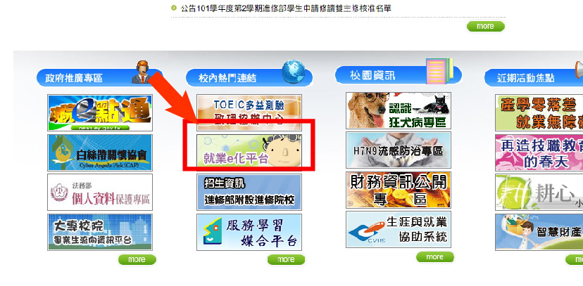
- 學生點選登入
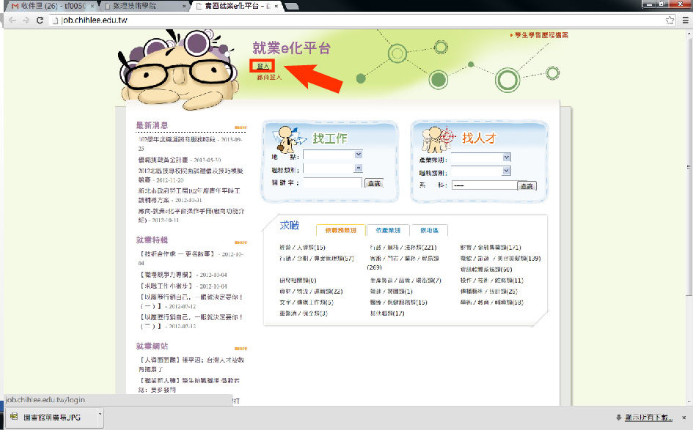

- 輸入帳密(與入口網站相同)
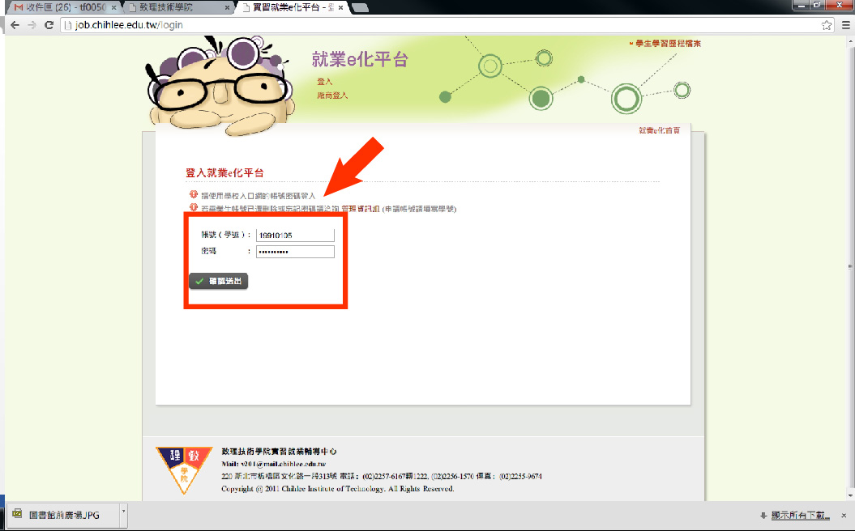

- 點選媒合清單 實習媒合 圖中的三項要再期末前完成
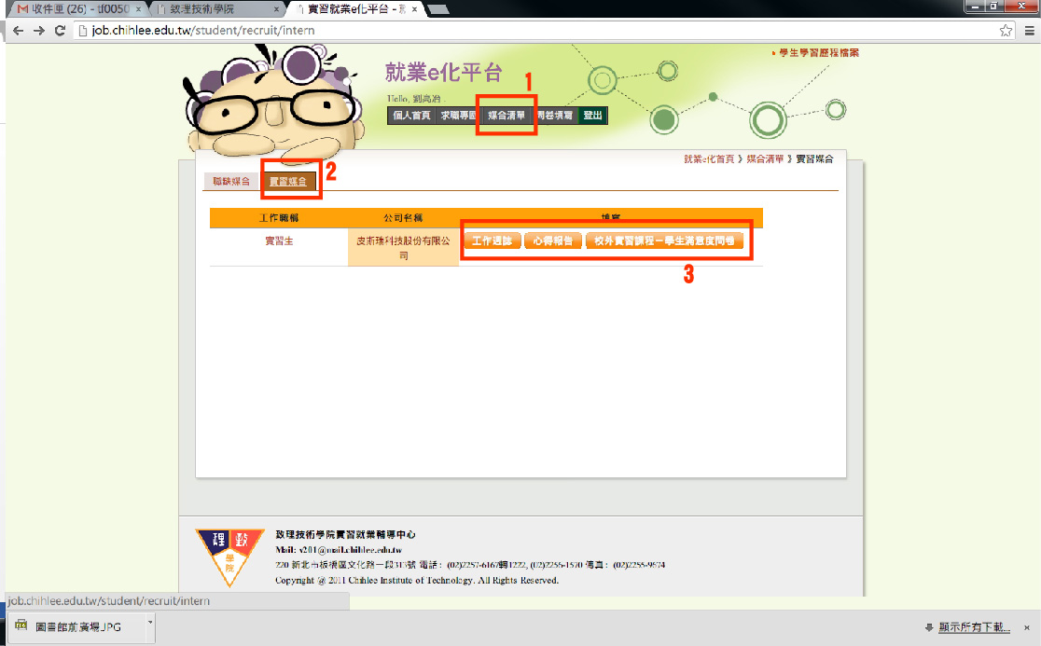

- 工作週誌最為重要，依照自己做的區間去寫，1個月要寫四週。期末前交完
